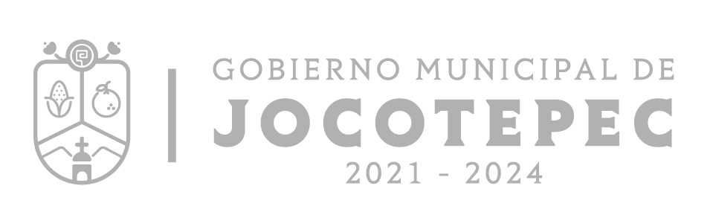

La Dirección de Participación Ciudadana del H. Ayuntamiento de Jocotepec, Jalisco informa atendiendo las instrucciones de herramienta CIMTRA Municipal en el BLOQUE DE SOBRE CONSEJOS 36.5 EL REGLAMENTO DE PARTICIPACION CIUDADANA PARA GOBERNANZA DEL MUNICIPIO DE JOCOTEPEC NO INDICA., que se deberá realizar una o varias consultas ciudadanas para elaborar/integrar el Plan de Municipal de Desarrollo.

